муниципальное казенное дошкольное образовательное учреждение-
детский сад №2 г.Татарск

Творческий проект
«Театр – волшебный мир для детей!»
(для детей подготовительной к школе группы)
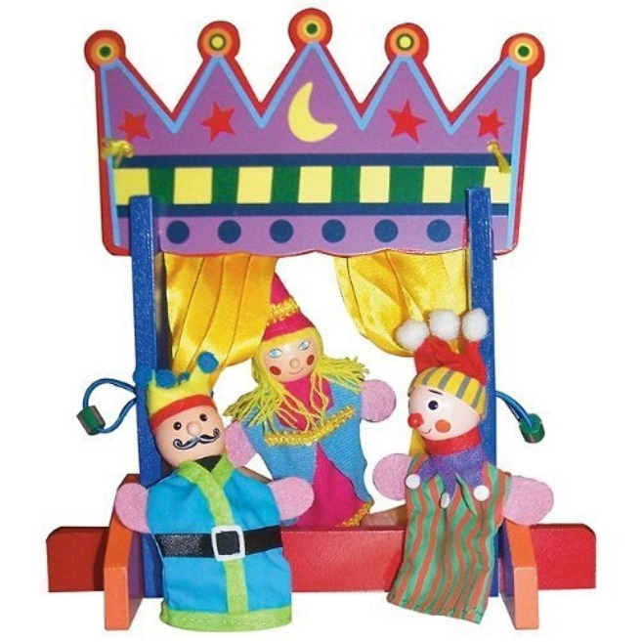

Руководитель проекта: воспитатель
1 квалификационной категории
Шендрик С.М.

Ноябрь, 2022г

Паспорт проекта

Продолжительность проекта: краткосрочный (1 неделя)
Вид проекта: целевой творческий практика- ориентированный.
Участники проекта: воспитанники подготовительной к школе группы, воспитатель, родители.
Возраст дошкольников: 6-7 лет.
Сроки реализации: 31 октября-3ноября
Интеграция образовательных областей: социально-коммуникативное развитие, познавательное развитие, речевое развитие, художественно-эстетическое развитие, физическое развитие.
Актуальность темы:
Актуальность данного проекта определяется растущим количеством детей дошкольного возраста, имеющих речевые отклонения, отклонения в эмоционально-волевой сфере. В современном обществе резко повысился социальный престиж интеллекта и научного знания. С этим связано стремление дать детям знания, научить их читать, писать и считать, а не способность чувствовать, думать и творить. Педагогическая установка в первую очередь на развитие мышления превращает эмоционально – духовную сущность ребёнка во вторичную ценность. Современные дети знают гораздо больше, чем их сверстники 10-15 лет назад, но они значительно реже восхищаются и удивляются, равнодушны ко всему, интересы их ограниченны, игры однообразные. Отмечая недостаток наблюдательности, творческой выдумки у некоторых первоклассников, психологи часто ставят диагноз: «недоиграл», т. е. не натренировал свою фантазию и воображение. В период адаптации ребёнка к школе у многих первоклассников возникают страхи, срывы, заторможенность, у других суетливость, т. е. у детей отсутствуют навыки произвольного поведения, недостаточно развиты память и внимание. Чтобы оградить детей от этих проблем, необходимо, начиная с дошкольного возраста проводить коллективные развивающие и специальные театральные игры, необходимо создавать веселую и непринужденную атмосферу, подбодрить зажатых и скованных детей, не акцентировать внимание на промахах и ошибках. Театрально – игровая деятельность дает возможность развивать способности каждого ребёнка, формировать его творческое воображение, коммуникативные навыки. Воздействие театрализованной деятельности на психическое развитие ребенка с недостаточным развитием речи основано на усвоении опыта народа. Сказки, фольклор оказывают положительное эмоциональное воздействие на детей в раннем и дошкольном возрасте. Актуальность проекта состоит в том, что театрализованная деятельность сочетает в себе средства и способы развития творческих и речевых способностей ребенка, развитие эмоционально-волевой сферы. Педагогическая целесообразность использования коллективных театрально – игровых постановок в обучении и воспитании объясняется тем, что это позволяет на деле повысить темп развития речи в целом, за счет включения ребенка в творческую деятельность. Театрализованные игры являются благоприятной средой для творческого и речевого развития способностей детей, так как в них особенно проявляются разные стороны развития ребенка. И основным носителями являются для дошкольников детский сад и семья. В детском саду ребёнок находится в состоянии постоянных открытий в самых разных областях: изобразительное искусство, музыка и многое другое. Маленькие первооткрыватели в постоянном поиске неизвестного. Наша задача – направить интерес ребёнка в нужное русло, открыть перед ним, возможность развиваться духовно и умственно. Детский театр, благодаря своему огромному эмоциональному воздействию на детскую душу, способен взять на себя задачи развития: чувство - эмоции, памяти, фантазию, сообразительность и находчивость, расширение кругозора, доброту и жалость, смелость.

Гипотеза проекта:
Уровень речевого развития детей старшего дошкольного возраста повысится, если будет организовано обучение родной речи через театрализованную деятельность.
Цель проекта: формирование речи воспитанников посредством театрализованной деятельности.

Задачи проекта:
1.Развивать сенсорное, слуховое, моторно-двигательное внимание детей.
2.Продолжать совершенствовать диалогическую монологическую формы речи.
3.Продолжать совершенствовать художественно-речевые исполнительские навыки детей при чтении стихотворений, драматизациях.
4.Учить использовать средства выразительности (поза, жесты, мимика, интонация, движения).
5.Учить согласовывать свои действия с действиями других участников игры, развивать в игре сообразительность, умение самостоятельно решать поставленную задачу.
6.Расширить представление детей о театре, его видах, атрибутах, костюмах, декорациях.
7.Обеспечить взаимосвязь с другими видами деятельности: музыкальной, художественной литературой, конструированием, рисованием.

Методы реализации проекта:
1.Нагдлядно – действенный:
-чтение педагогом художественной литературы;
-проведение дидактических игр;
-рассматривание иллюстраций, репродукций по сказкам;
-совместная деятельность с детьми: театрализованные игры, подвижные игры , речевые игры, сказки - пересказки, ритмопластика; сюжетно– ролевые игры, показ театров, самостоятельная деятельность детей в театральном уголке;

2.Словесно – образный:
-обыгрывание отрывков из русских народных сказок;
-заучивание стихов, разучивание пословиц, поговорок, скороговорок; чтение сказок.
-артикуляционная гимнастика, бионергопластика (речь с движениями);
-беседы, словесные игры;
-дидактические игры для развития мелкой моторики «Пальчиками играем речь развиваем»

3.Практический:
-организация продуктивной деятельности: художественное творчество, конструирование, чтение художественной литературы, музыка, развитие речи, лепка, изготовление книжек- малышек;
-разные виды театров: конусный театр, кукольный театр, настольный театр, театр с переодеванием и масок, театр на фланелеграфе.
-проведение игр: наборы пазлов по сказкам, игры в настольные театры.
Проектная деятельность выражена через:
-обучение родной речи с использованием русских народных сказок не только в непосредственно-образовательной деятельности по развитию речи, но и в других режимных моментах.
-совместная деятельность детей и родителей, сотворчество с педагогами и сверстниками;
-приобщение детей к чтению, слушанию художественной литературы;
-речевые упражнения;
-создание презентаций по теме;
-посещение родителей вместе с детьми театров и спектаклей.

Планируемый результат:
1.Развиты сенсорные, слуховые, моторно-двигательные внимания детей.
2.Владеют диалогической монологической формы речи.
3.Умеют совершенствовать художественно-речевые исполнительские навыки детей при чтении стихотворений, драматизациях.
4.Умеют использовать средства выразительности (поза, жесты, мимика, интонация, движения).
5.Умеют согласовывать свои действия с действиями других участников игры, развивать в игре сообразительность, умение самостоятельно решать поставленную задачу.
6Знают различные виды театра.

План работы по реализации проекта

1 этап – подготовительный
– изучение методической литературы;
– создание предметно-развивающей среды;
– подбор игр на развитие слуха, звукоподражания, предметно-игровых действий, формирование речи, пальчиковые, артикуляционные и дыхательные гимнастики, пластических этюдов;
– разработка театрализованных игр.

2 этап – основной
Работа с родителями:
- оформление наглядной информации: «Правила поведения в театре», «Театр своими руками», памятка «Театр дома»;
- проведение индивидуальных консультаций «Чем интересен современный театр»;
- привлечение родителей к участию в мероприятиях (выставки совместного творчества).
2. Работа с детьми

День | Тематика | Мероприятия
Понедельник- 31.10.2022 | «Хочу всё знать о театре» | 1.Рассказ воспитателя «Что такое театр».  2.Рассматривание презентации «Разные виды театра: оперный, балетный, драматический, кукольный»  3.Изготовление театральной афиши к спектаклю «Колобок»  4. ЧХЛ«Сказки – пересказки»  5. Обыгрывание мимикой и пантомимикой героев сказок «Угадай героя».
Вторник – 01.11.2022 | «Театральные профессии» | 1.Беседа и просмотр презентации «Кто работает в театре».  2.Артикуляционная гимнастика: «Путешествие язычка»  3.Чтение сказки «Три поросенка»  4. Драматизация сказки при помощи театра стигисы «Три поросенка»  5. Сюжетно - ролевые игры в театральном уголке
Среда- 02.11.2022 | «За кулисами» | 1. Этюды и игры: «Добрый гном», «Злая собака», «Сонный мишка», «Тучка и капельки», «Маленькая мышка и кот» (развитие мимики, умения выражать различные черты характера заданных героев)  2. Игра «Бабушкин сундучок» (сочинение сказок с помощью предметов заменителей);  3. Д/и «Угадай сказку по  описанию»  4. Аппликация «Театр зверей»  Подвижные игры «Совушка», «У медведя во бору»
Четверг-03.11.2022 | «Юные актеры» | 1.Дидактические игры «Из какой сказки», «Добрый-злой»  2.Пальчиковая гимнастика «Индюк»  3. Игра «Весёлые стихи читаем и слово-рифму подбираем».  4.Изготовление масок к сказке «Теремок».  5.Разыгрывание сказки «Теремок».

3 этап – Заключительный:
Оформление выставки рисунков «В гостях у сказки»

Список литературы

- Занятия по театрализованной деятельности в детском саду. М.Д. Маханева. ТЦ «Сфера», Москва, 2009 г.
- Театральная деятельность в детском саду. Для занятий с детьми 5-6 лет. А.В. Щеткин. «Мозаика-Синтез», Москва, 2008 г.
- Сюжетно-ролевые игры для детей дошкольного возраста. Н.В. Краснощекова. Ростов-на-Дону, изд. «Феникс», 2008
- Учимся по сказке. Игры-занятия с детьми 4-7 лет. Н.А. Гурьева. С-Пб.,
«Паритет», 2006 г.
- Занятия по развитию речи в старшей группе детского сада. В.В.Гербова. Москва, «Просвещение», 1984 г.
- Учимся по сказке. Игры-занятия с детьми 4-7 лет. Н.А. Гурьева. С-Пб.,«Паритет», 2006 г.

